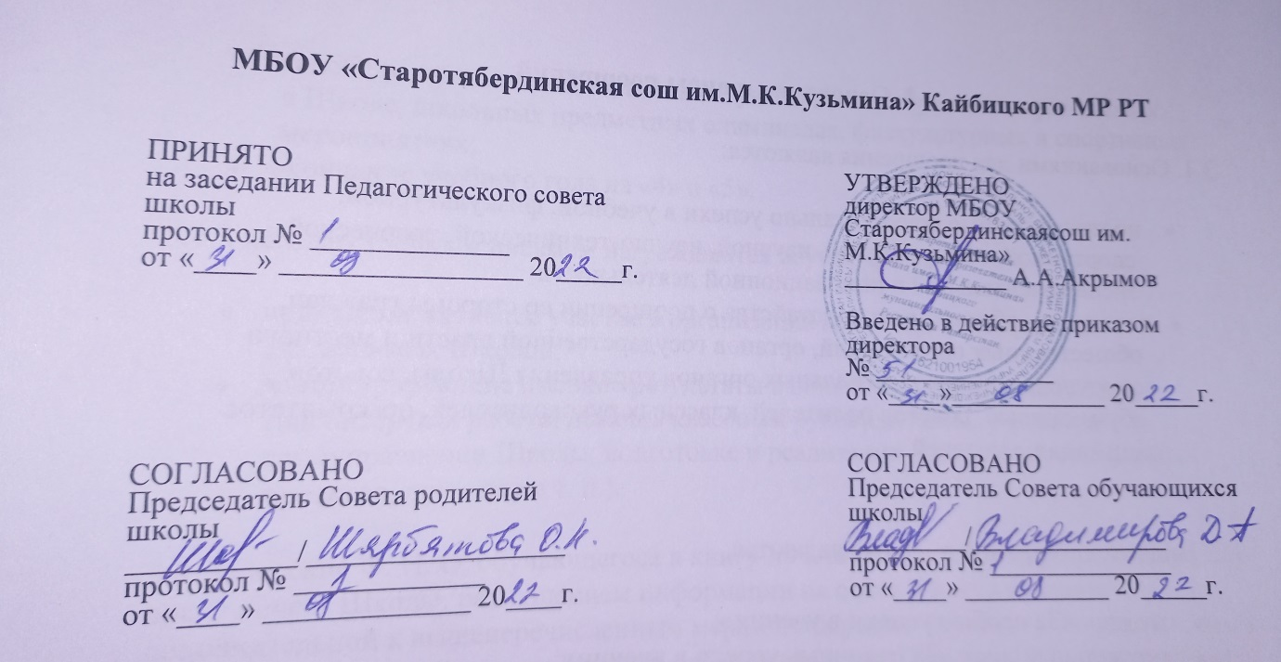
Порядок
пользования лечебно-оздоровительной инфраструктурой, объектами культуры и объектами спорта
1. Общие положения
1.1. Настоящий Порядок пользования лечебно-оздоровительной инфраструктурой, объектами культуры и объектами спорта (далее — Порядок) разработан в соответствии с Федеральным законом от 29.12.2012 № 273-ФЗ «Об образовании в Российской Федерации», и уставом МБОУ «Старотябердинская сош им.М.К.Кузьмина» Кайбицкого МР РТ (далее — школа).
1.2. Порядок устанавливает правила пользования обучающимися лечебно-оздоровительной инфраструктурой, объектами культуры и спорта школы.
1.3. Лечебно-оздоровительная инфраструктура, объекты культуры и спорта необходимы, чтобы:
- обеспечивать охрану здоровья обучающихся;
- приобщать к культурным ценностям, в том числе в целях осознания значения искусства и творчества в личной и культурной самоидентификации личности;
- развивать эстетический вкус, художественное мышление обучающихся, способности воспринимать эстетику объектов;
- формировать интерес к творческой деятельности;
- развивать двигательную активность обучающихся;
- формировать у обучающихся устойчивые стереотипы здорового образа жизни и поведения, не сопряженные с риском для здоровья;
- удовлетворять индивидуальные образовательные потребности обучающихся.
1.4. Обучающиеся имеют право на бесплатное пользование лечебно-оздоровительной инфраструктурой, объектами культуры и объектами спорта школы.
1.5. Школа обеспечивает возможность для беспрепятственного доступа обучающихся с ограниченными возможностями здоровья и детей-инвалидов к объектам своей инфраструктуры.
1.6. Для осуществления образовательной деятельности, отдыха и оздоровления детей школа может использовать ресурсы иных организаций, осуществляющих образовательную деятельность, в т.ч. на основании договоров о сетевой форме реализации образовательных программ.
1.7. Обучающимся запрещено использовать оборудование и инвентарь объекта инфраструктуры не по назначению, осуществлять его демонтаж, наносить повреждения, выносить его с объекта инфраструктуры без разрешения ответственного работника. Обучающиеся, причинившие ущерб объектам инфраструктуры школы, несут ответственность в случаях и в порядке, предусмотренных законодательством.
2. Порядок пользования лечебно-оздоровительной инфраструктурой
2.1. К лечебно-оздоровительной инфраструктуре школы относятся столовая.
2.2. Столовая функционирует в школе в целях:
- обеспечения обучающихся сбалансированным питанием;
- воспитания культуры питания, пропаганды и обучения навыкам здорового образа жизни.
2.3. Столовая работает в соответствии с утвержденным графиком.
2.4. В учебное время обучающиеся посещают столовую в соответствии с установленным в школе режимом питания. Обучающиеся по программам начального общего образования посещают столовую в сопровождении педагогического работника или уполномоченного должностного лица.
2.5. При посещении столовой обучающиеся соблюдают утвержденные правила поведения на объектах питания.
2.6. Находиться в столовой во время учебных занятий запрещено.
3. Порядок пользования объектами культуры
3.1. К объектам культуры школы относятся библиотека, школьный музей.
3.2. Объекты культуры школы функционируют в целях:
- воспитания у обучающихся патриотизма, гражданственности, бережного отношения к традициям, культуре и истории своего и других народов;
- приобщения обучающихся к историческому и духовному наследию;
- организации культурной, методической, информационной и иной деятельности обучающихся;
- содействия в организации образовательной деятельности.
3.3. Объекты культуры школы работают в соответствии с утвержденным графиком. Запрещается пользоваться объектами культуры в отсутствие ответственных лиц.
3.4. Объекты культуры могут использоваться для проведения учебных занятий, в том числе в рамках внеурочной деятельности, занятий по дополнительным образовательным программам, творческих занятий, общешкольных и межшкольных мероприятий, мероприятий регионального, федерального и международного уровня.
3.5. Самостоятельное посещение обучающимися объектов культуры возможно во внеурочное время, в том числе во время перемен, в соответствии с утвержденным графиком работы объекта.
3.6. При посещении объектов культуры обучающиеся соблюдают утвержденные правила пользования библиотекой, пользования актовым залом, посещения музея, иные локальные нормативные акты школы, определяющие порядок посещения мероприятий, не предусмотренных учебным планом.
3.7. Во время нахождения на объектах культуры обучающиеся обязаны:
- поддерживать чистоту и порядок;
- выполнять требования работников школы, в том числе ответственных за объект лиц;
- незамедлительно сообщать ответственным лицам о случаях обнаружения подозрительных предметов, вещей, а также об обнаружении задымления или пожара;
- при получении информации об эвакуации действовать согласно указаниям ответственных лиц, соблюдая спокойствие и не создавая паники.
4. Порядок пользования объектами спорта
4.1. К объектам спорта школы относится спортивный зал с соответствующими функциональными помещениями (снарядные, раздевалки, душевые, туалеты и др.), физкультурно-спортивная зона на территории школы.
4.2. Объекты спорта функционируют в целях:
- реализации основных и дополнительных образовательных программ;
- формирования и развития установок активного, экологически целесообразного, здорового и безопасного образа жизни;
- развития двигательной активности обучающихся, формирования потребности в систематическом участии в физкультурно-спортивных и оздоровительных мероприятиях;
- повышения роли физической культуры и спорта в оздоровлении обучающихся, предупреждении заболеваемости и сохранении их здоровья;
- организации и проведения физкультурно-спортивных и оздоровительных мероприятий;
- профилактики вредных привычек и правонарушений.
4.3. Объекты спорта обучающиеся посещают в соответствии с расписанием занятий по основным и дополнительным образовательным программам, графиками подготовки и проведения физкультурно-спортивных и оздоровительных мероприятий. Также объекты спорта могут использоваться в рамках внеурочной деятельности, общешкольных и межшкольных мероприятий, мероприятий регионального, федерального и международного уровня.
Доступ обучающихся к физкультурно-спортивной зоне на территории школы во
внеурочное время осуществляется без ограничений. Обучающиеся самостоятельно устанавливают и соблюдают очередность пользования спортивными объектами, оборудованием, инвентарем в физкультурно-спортивной зоне.
4.4. Запрещается пользоваться спортивным и тренажерным залами с соответствующими функциональными помещениями в отсутствие педагогического работника.
4.5. При посещении объектов спорта обучающиеся соблюдают утвержденные правила пользования объектами спорта и инструкции по технике безопасности.
4.6. При обнаружении (возникновении) поломки (повреждения) оборудования или спортивных объектов, делающей невозможным или опасным их дальнейшее использование, обучающийся обязан незамедлительно сообщить об этом работнику школы, ответственному за данный объект.
4.7. Во время нахождения на объектах спорта обучающиеся обязаны:
- поддерживать чистоту и порядок;
- выполнять требования работников школы, в том числе ответственных за объект лиц;
- незамедлительно сообщать ответственным лицам о случаях обнаружения подозрительных предметов, вещей, а также об обнаружении задымления или пожара;
- при получении информации об эвакуации действовать согласно указаниям ответственных лиц, соблюдая спокойствие и не создавая паники.

